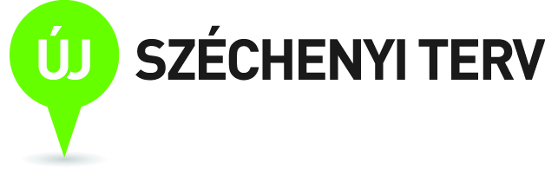
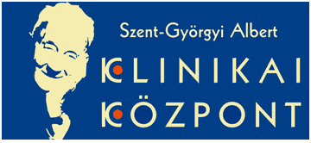
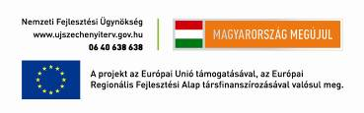
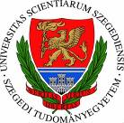
Tisztelt Szerkesztőség!
Kedves Újságíró Kolléga!

Fontos állomásához érkezett a Szegedi Tudományegyetem több mint 12 milliárd forint értékű beruházása, ugyanis a kivitelezők tíz hónap alatt befejezték az Európai Uniós támogatásból megvalósuló, új, 265 ágyas klinikai tömb, valamint sürgősségi osztály szerkezetépítését.

A Szegedi Tudományegyetem, a kivitelezést végző FERROÉP - AKTÍV Konzorcium, valamint a HUNÉP-MAGYAR ÉPÍTŐ-STRABAG Konzorcium

2012. december 6-án (csütörtökön), 14 órától
a klinikai tömb kivitelezési helyszínén
(Szeged, Semmelweis utca 6., az Új Klinika mellett)
rendezi a Szent-Györgyi Albert Klinikai Központ új tömbjének, valamint
SO1 szintű sürgősségi osztályának
Bokréta ünnepét.

Az eseményen részt vesz Prof. Dr. Szabó Gábor, a Szegedi Tudományegyetem rektora és Prof. Dr. Pál Attila, az SZTE Szent-Györgyi Albert Klinikai Központ elnöke.

Megtisztelő jelenlétére feltétlenül számítunk, visszajelzését 2012. december 5-ig várjuk a step@vals.hu e-mail címre.

„Központban a gyógyítás!”

Infrastruktúra-fejlesztés a szegedi egészségpólusban és a sürgősségi ellátás fejlesztése az szte szent-györgyi albert klinikai központban projektek
bokréta ünnepére
sajtóMeghívó

